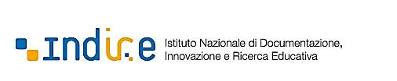
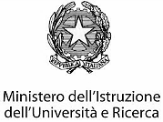
NUOVO PROGRAMMA COMUNITARIO
“ERASMUS +” 2014-2020
SCHEDA DI ADESIONE
SEMINARIO PROVINCIALE 10 FEBBRAIO 2015
Ore 14,30 ALLE ORE 18,30

SCUOLA | DENOMINAZIONE:  SEDE:  COD.MECCANOGRAFICO:  E MAIL:
DIRIGENTE SCOLASTICO | Nome  Cognome  E mail
DOCENTE | Nome  Cognome  E mail
ALTRI DATI

Si prega di inviare l’adesione entro e non oltre le ore 12,00 del 07/02/2015 al seguente indirizzo: sais066006@istruzione.it

